需要下载的库：

controlP5

box2d_processing

界面介绍：

1.SHOWPARTICLES : 是否显示跟随Con酱运动的粒子

2.ISUP : 给粒子添加向上的速度

3.ISLEFT : 给粒子添加向左的速度

4.ISRIGHT : 给粒子添加向右的速度

5.PARTICLESPEED : 调整速度的大小（必须在粒子有速度时）

6.SHOWPARTICLES2 : 是否显示鼠标弹起时Con酱周围的粒子

7.COLORORFIREWORK: 切换粒子为颜色还是烟花

8.RRADIUSSCALE : 控制单个粒子的半径大小

9.RRADIUSSPEED : 控制粒子系统的半径大小

10.RLIFESPEED : 控制粒子系统的显示时间

截图：

color

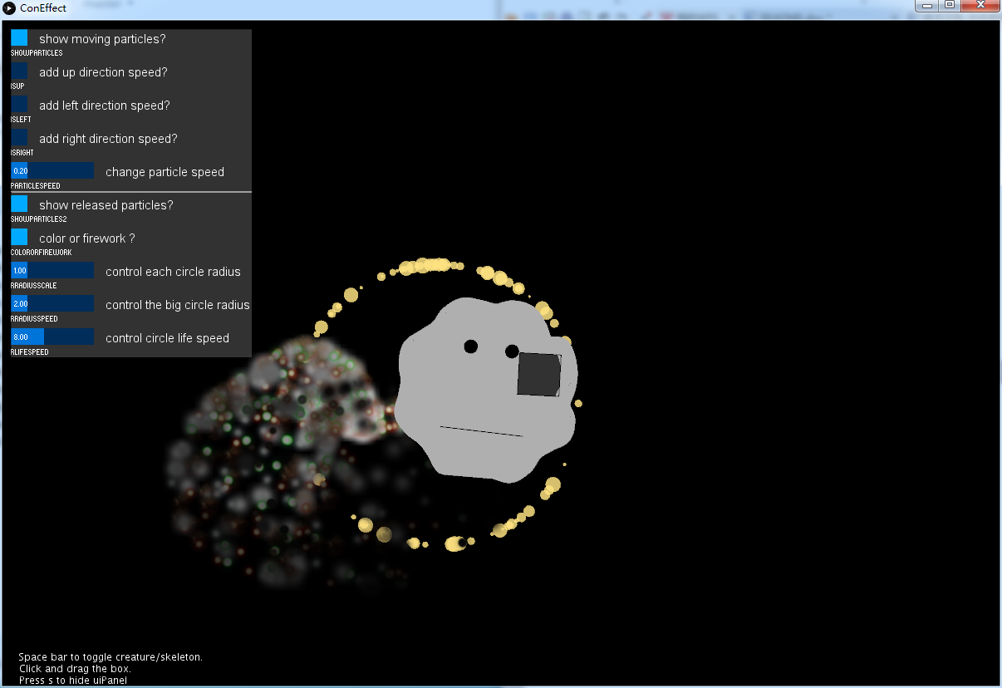

firework

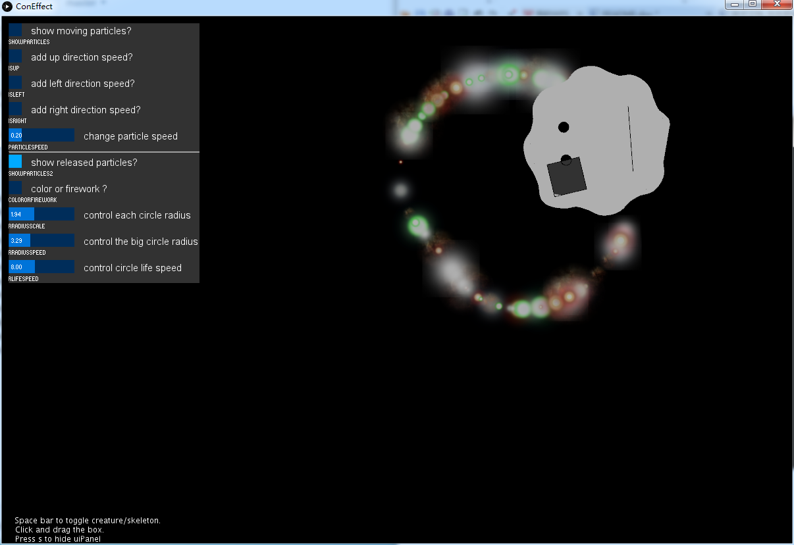

Strange mode

